Государственное бюджетное профессиональное образовательное учреждение
Ростовской области
«Октябрьский аграрно-технологический техникум»

Разработка квест-игры
«Энергосбережение –
наше будущее»

в рамках Всероссийского фестиваля
энергосбережения #ВместеЯрче

Разработчик: Евтушенко Е.А.

Квест – игра «Энергосбережение – наше будущее».

Цель:
формирование у студентов навыков сбережения энергетических ресурсов.

Задачи:
1. Стимулировать развитие привычки рационально и бережно относиться
к энергоресурсам.
2. Стимулировать внедрение культуры энергосбережения в семье.
3. Развивать организаторские и коммуникационные навыки, сплочение коллектива.
4. Повысить мотивацию студентов к использованию способов энергосберегающего образа жизни в повседневной жизни.

Материалы и оборудование: таблички с названиями станций, загадки, ребусы, видеоролик «Вместе ярче».
Ответственные на станциях: члены экологического клуба «Экос».
Участники игры: студенты 1 курса.

План проведения.
- Распределить станции по кабинетам.
- Распределить ответственных за станции, выдать задания.
- Объявить о дате проведения и формировании команд по 5 человек от группы 1-х курсов. Каждая команда придумывает название, эмблему и девиз. (За их наличие - дополнительные баллы).
- Составить график старта и приготовить маршрутные листы.
- Стартуют команды из библиотеки. Перед началом командиры получают маршрутные листы.
- После прохождения всех этапов, команды возвращаются в библиотеку для подведения итогов.

Станции:
1 - «Энергосберегательная» (1 этаж, охрана)
2 – «Световая» (библиотека, читальный зал)
3 - «Водная» (кабинет 103, история)
3 - «Экономная» (кабинет 105, преподавательская).
4 - «Экологичная» (библиотека, зал)

Ход квест-игры.
- Вступление.
Все команды рассаживаются в библиотеке.
Вед. Добрый день, дорогие участники игры. Мы собрались здесь не случайно.
В сентябре-октябре 2018 года по всей нашей стране проходит Всероссийский фестиваль энергосбережения #ВМЕСТЕЯРЧЕ.

Просмотр видеоролика «Вместе ярче»
Вед. И сегодня мы проводим игру-квест «Энергосбережение – наше будущее» в рамках Всероссийского фестиваля энергосбережения #ВМЕСТЕЯРЧЕ.

В игре принимают участие 3 команды.
Давайте, поприветствуем участников…
(Каждая команда встает, называет свою команду и девиз, показывает эмблемы)
Вед. Итак, команды представились. А сейчас послушайте правила игры.
Сейчас каждая команда получит маршрутный лист, по которым будет путешествовать по станциям. Вам предстоит пройти трудные, но интересные испытания, где вы должны проявить свою смекалку, ловкость и смелость. Показать свои знания и умения. А главное - быть единой командой. За каждое испытание вы получите баллы. Когда вы пройдете все станции, вы возвращаетесь назад (в библиотеку) для подведения итогов. Какая команда наберет больше баллов, та и одержит победу в нашей игре.
Командам выдаются маршрутные листы, и они отправляются по станциям. На каждой станции есть ведущий, который задает задания. За каждое правильно выполненное задание он дает команде «лампочку», в конце подсчитывается количество лампочек – баллов и записывает в маршрутный лист.

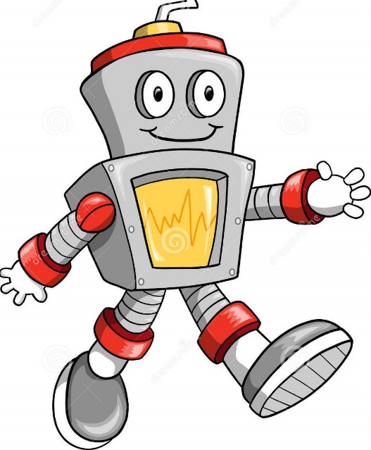
Станция «Энергосберегательная». (1 этаж, охрана)

Добрый день. Меня зовут Электроша. Отгадайте мою загадку.
К дальним селам, городам
Кто идет по проводам?
Светлое величество!
Это... (электричество)
Правильно. А для чего оно нужно?
(Ответы студентов)
Сейчас я проведу викторину. Вам необходимо ответить на вопросы. За правильный ответ вы получаете лампочку-1 балл.

Викторина по энергосбережению

1 вопрос: Какой класс энергоэффективности бытовой техники является наиболее экономичным?
1. «А»
2. «1»
3. «эконом»
4. «С»

Ответ: 1. «А»
Приобретая бытовую технику, обращайте внимание на класс ее энергоэффективности. Найти данную информацию можно на этикетке. Наиболее энергоэффективным является класс «А» (уже появились «А+», «А++»), далее по убыванию: B, C, D, E, F, G. Это европейская система маркировки.

2 вопрос: Какая лампа наиболее энергоэффективная?
1. Светодиодная
2. Лампа накаливания
3. Керосиновая
4. Люминисцентная
5. Паяльная

Ответ: 1. Светодиодная
Наиболее энергоэффективной является светодиодная лампа. Преимущества перед другими типами ламп: длительный срок службы, экономичное использование электроэнергии, без-опасность использования, незначительное тепловыделение. С точки зрения энергоэффективности, затратности и практического применения считаются наиболее функционально-перспективным направлением. Но пока эти лампы не получили такого широкого распростране-ния, как всем известные люминисцентные лампы (менее энергоэффективны, чем светодиодные, но выгоднее ламп накаливания). Однако при повреждении колба люминисцентной лампы высвобождает пары ртути, что может вызвать отравление. В России система утилизации таких ламп пока не отлажена.

3 вопрос: У какого бытового прибора среднестатистический расход электроэнергии за месяц больше, чем у других?
1. Компьютер
2. Холодильник
3. Телевизор
4. Стиральная машина

Ответ: 2. Холодильник
В среднестатистической семье больше всего энергии расходует холодильник. Этот бытовой прибор работает непрерывно. Тем не менее, есть ряд мер, которые помогут значительно сократить энергопотребление. Не ставьте холодильник близко к радиаторам отопления, вплотную к стене. Чем ниже температура теплообменника, расположенного на задней стенке холодильника, тем реже он включается. Регулярно размораживайте холодильник. Не ставьте в холодильник горячие или теплые продукты.

4 вопрос: Примерно 40% потерь тепла в домах происходит через:
1. Вентиляцию
2. Дверные щели
3. Окна
4. Стены

Ответ: 3. Окна
По оценкам специалистов, 40 % потерь тепла происходит через окна. Их дополнительная тепловая изоляция или замена на современные стеклопакеты может повысить температуру в помещении на 4-5° С, что позволит сократить затраты на дополнительное отопление. Чтобы привести окна в порядок, не обязательно устанавливать дорогостоящие стеклопакеты. В большинстве случаев достаточно утеплить их современными изоляционными материалами.

5 вопрос: Сколько процентов электроэнергии используется впустую, если зарядное устройство для сотового телефона оставлять включенным в сеть?
1. 0%
2. 65%
3. 95%

Ответ: 3. 95%
Привычка оставлять оборудование в режиме «standby» (режим ожидания) сокращает ваш семейный бюджет. Выключение из сети телевизора, видеомагнитофона, музыкального центра позволит снизить потребление электроэнергии в среднем до 300 кВт/ч в год.
Зарядное устройство для мобильного телефона, оставленное включенным в розетку, нагревается, даже если телефон к нему не подключен. Это происходит потому, что устройство все равно потребляет электричество. 95% энергии используется впустую, когда зарядное устройство подключено к розетке постоянно.

6 вопрос: Сколько процентов солнечного света поглощают грязные окна?
1. 30%
2. 60%
3. 100%

Ответ: 1. 30%
Запыленные стёкла могут поглощать до 30% света. Содержите их в надлежащей чистоте!

7 вопрос: Заполненный мешок для сбора пыли в пылесосе дает увеличение расхода электроэнергии:
1. 10%
2. 20%
3. 40%
Ответ: 3. 40%
При использовании пылесоса на треть заполненный мешок для сбора пыли ухудшает всасывание на 40%, соответственно, на эту же величину возрастает расход потребления электроэнергии.
8 вопрос: Главным с точки зрения энергоэффективности при покупке автомобиля для вас должен стать вопрос:
1. В каком году произведен автомобиль?
2. На каком топливе работает автомобиль?
3. Какова марка автомобиля?
4. Сколько топлива потребляет автомобиль?

Ответ: 4. Сколько топлива потребляет автомобиль?
При сгорании одного литра бензина вырабатывается два с половиной килограмма угле-кислоты. Главным при покупке автомобиля для вас должен стать вопрос: «Сколько топлива он потребляет»? В настоящее время на рынке присутствуют автомашины, потребляющие 4 литра бензина на 100 км и менее.

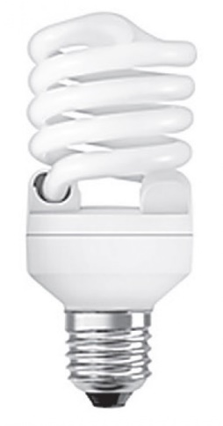
Станция «Световая» - (библиотека, читальный зал)
(Команды встречают 2 «лампочки» - студентки с рисунками лампочек на голове).
Добрый день.
Мы светлые девчушки, лампы-хохотушки
Ваш дом мы освящаем круглый год
Без нас никто не проживёт.

Лампа накаливания.
Я - лампочка накаливания, авторитетная, меня любой знает. Я живу и работаю в каждом доме.
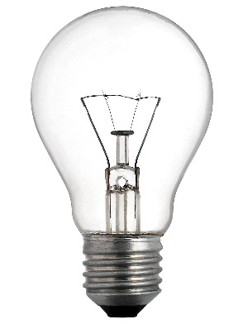
Энергосберегающая лампа.
- Но есть у тебя и недостатки: ты тратишь электроэнергию в 8 раз
больше, чем я, лампочка энергосберегающая. И я горю в пять раз дольше,
чем ты.

Лампа накаливания.
- Ах, но обе мы страдаем оттого, что вы забываете нас выключать.

Энергосберегающая лампа.
- Про свет не забывайте, Не нужен,

Вместе:
Выключайте!

Задание 1. Головоломка.
Прочитайте слова и запишите их. Время – 1 минута.
(Команде выдается лист с головоломкой, они должны расшифровать слова. За каждое слово получают лампочку - балл)
Ответы: лучина, фонарь, керосиновая лампа, электрическая лампочка.

Сейчас мы поиграем в игру «Лампочки».
Задание 2. Игра «Лампочки».
Время – 1 мин.
На полу разложены беспорядочно картинки лампочек, напечатанные на бумаге.
По сигналу участники игры собирают лампочки в течение полминуты. Сколько лампочек успели собрать, столько баллов получают.
Станция - «Водная» (1 этаж. кабинет 103)
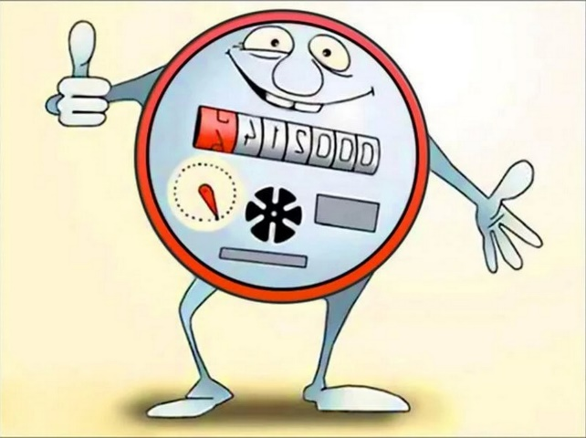
Ребят встречает Счетчики.

Счетчик 1.
Добрый день, дорогие ребята.
Я, счётчик, воды учётчик, веду строгий учёт каждой капли воды.
Я расскажу вам о том, как неразумно вы тратите воду.

Открыл кран до отказа, прошла одна минута...12-20 литров воды.
Вымыл руки...8 литров.
Таким образом, каждый день человек тратит около 180 литров воды.

Счетчик 2.
Воду, водицу, водичку мы любим,
Кран повернём - и литрами губим.
Знай, экономя водицу-сестрицу,
Ты дашь возможность потомкам напиться.
Задание «Мозайка».

1) Вам необходимо из частей сложить рисунок и сказать, что на нем изображено.
2) Назвать правила пользования с этим ресурсом.
Примерные ответы:
- Закрывать кран, пока чистим зубы или пользоваться стаканом для полоскания рта.
- Мыть посуду не под текущей струей воды, а в раковине, закрыв отверстие пробкой.
- Не забывать выключать воду!

(За правильно выполненные задания команды получают капельку)

Счетчик 1.
Молодцы, правильно.

Три простых правила - и за год сможете сэкономить целое озеро диаметром 200 метров и глубиной 2 метра.
Помните: для экономии воды Вам необходимо:
- установить счётчики учёта воды;
- закрывать краны;
- экономно использовать воду.
Счетчик 2.
Помните: бережное отношение к воде - долг каждого из нас!
(Считают капельки, записывают количество баллов в маршрутный лист)

Станция «Экономная» (кабинет 105, преподавательская)
Добрый день, ребята. Я – Экономишка. Сегодня мы вспомним, как необходимо экономить электроэнергию.
Задание: Отгадайте ребус и опишите способы экономии электроэнергии
с помощью этого прибора или предмета.

(За отгаданный ребус выдается рисунок монетки, за правильный способ экономии-монетку. В конце подсчитывается количество монет и ставятся баллы в маршрутный лист.
Примерные ответы:

Окно: Чтобы в помещении было светло стекла окон надо мыть чаще, не
загораживать их большими цветами, и не занавешивать шторами.
Лампа: В светильниках надо применять современные энергосберегающие
лампы.
Холодильник: Нужно помнить простые правила:
- Устанавливать холодильник в прохладном месте,
- Не держать дверцу долго открытой.
- Не класть горячие продукты в камеру.
- Не стоит ставить холодильник вблизи батареи или других отопительных приборов.
- Крайне отрицательно на работе холодильника сказывается и большая “шуба” в морозильнике. Поэтому помогите взрослым, не поленитесь его лишний раз оттаять.
Чайник: В чайник наливать столько воды, сколько требуется.
Пылесос: Пылесос меньше потребляет энергии, когда его мешок пуст.
Утюг: Экономить электроэнергию можно даже при глажении. Для этого надо помнить, что слишком сухое и слишком влажное белье приходится гладить дольше, а значит, и больше расход энергии. И еще одна “мелочь”: утюг можно выключать за несколько минут до конца работы; на это время вполне хватит остаточного тепла.
Существует правило
Совершенно правильное:
Только там народ богат,
Где энергию хранят,
Где во всём царит расчёт
И всему известен счёт.
Берегите электроэнергию!

Станция «Экологичная» - (библиотека, зал)
Эколучик 1.
Здравствуйте, мы - Эколучики.
Это очень-очень важно-
Экономить свет и воду.
Будет делать это каждый,-
Значит, сохраним природу!

Эколучик 1.
Экономим электроэнергию – бережем природу!
Задание. «Выпустим листовку»
(Команде выдается чистый лист, маркеры и предлагается красочно оформить листовку в виде обращения на тему «Сохраним электроэнергию вместе».)

Вам необходимо выпустить красочную листовку на тему «Сохраним электроэнергию вместе». Время – 5 минут.
Оценивание:
Рисунок – 1 балл
Призыв, лозунг – 1 балл.

3. Заключительная часть. Подведение итогов конкурса.

(все команды собираются в библиотеку, сдают маршрутные листы, пока подсчитываются баллы, идет видеоролик «Энергосбережение».)

Вед. Закончились испытания. Предлагаем перейти к подсчету результатов игры. А пока мы подсчитываем, посмотрите видеоролик «Энергосбережение».

Видеоролик «Энергосбережение».

Энергосбережение – это емкое понятие, под которым понимается не только сэкономленные деньги семейного бюджета, это забота о тех, кто будет жить на планете Земля, это забота о наших детях. Научиться использовать энергию, находящуюся в нашем распоряжении, в условиях энергетического кризиса просто необходимо. Использовать ее нужно настолько эффективно и безопасно по отношению к окружающей среде, насколько это возможно. Экономия энергоресурсов позволяет сократить потребление природных ресурсов, а значит, и снизить выбросы вредных веществ в атмосферу, сохранить чистоту вод, сохранить лес. Каждый из нас может внести свой вклад в общее дело охраны природы, особенно, если сумеет приобщить к своему примеру детей друзей, знакомых.

Ну а теперь итоги нашей игры.
Итак, больше всех баллов у команды …. (объявляются результаты).

Вед. Спасибо вам ребята, за интересную игру!
Мы надеемся, что вы усвоили много информации по энергосбережению. Не забывайте сберегать энергию! До свидания!

